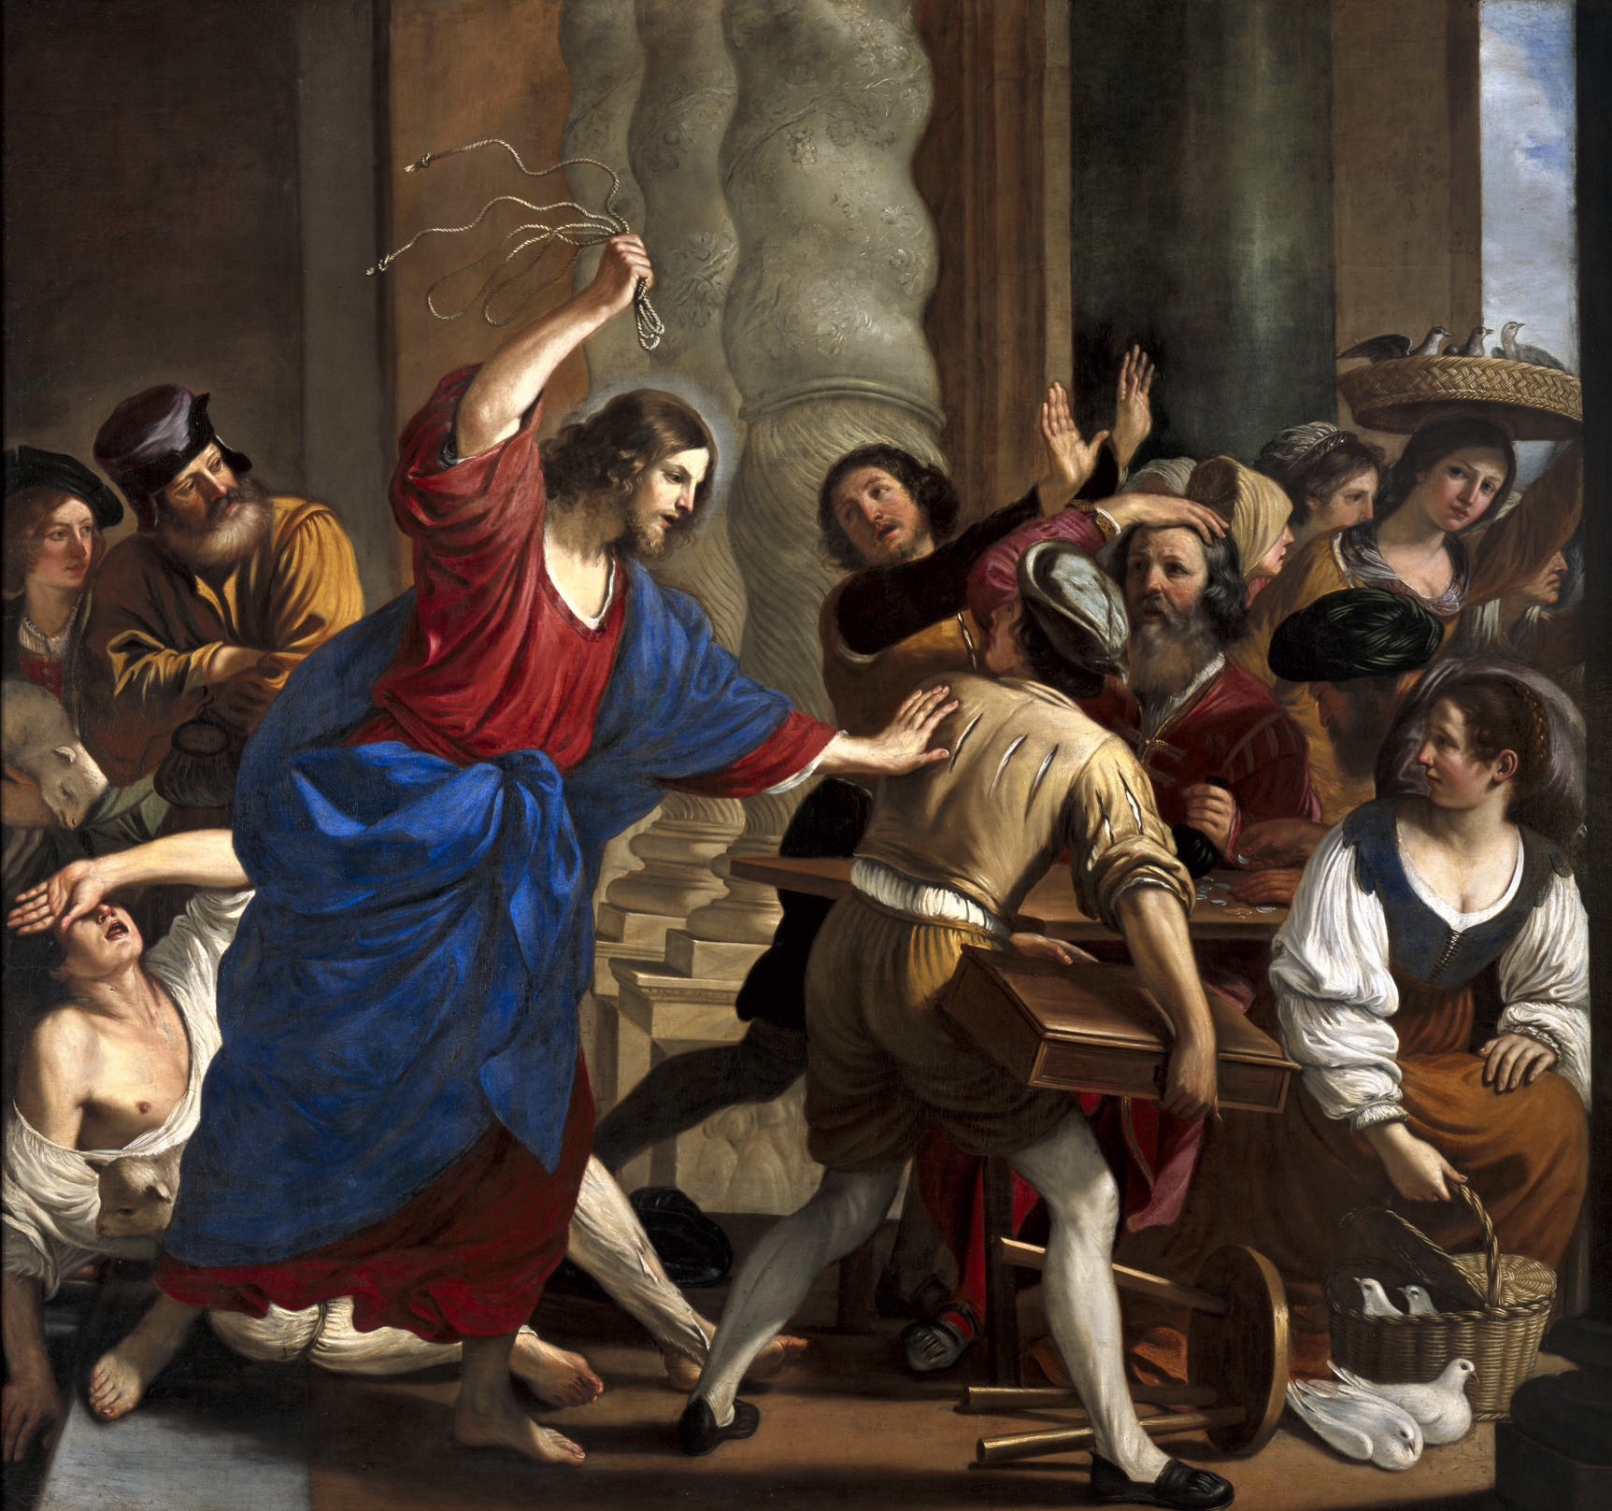
LECTIO DIVINA

III domenica di Quaresima – Anno B
IL TEMPIO NON FATTO DA MANI D’UOMO
(Gv 2,13-25)

CONTESTO

- L’episodio della cacciata dei mercati dal tempio è riportato da tutti e quattro gli evangelisti (Mc 11,15-17; Mt 21,12-13; Lc 19,45-46): ciò è segno che nella memoria apostolica questo episodio è stato ritenuto talmente importante da conservarlo in tutte le tradizioni; tuttavia solo in Gv troviamo:
* che l’episodio è collocato all’inizio della vita pubblica di Gesù, mentre i sinottici lo collocano verso la fine;
* che l’episodio è unito all’insegnamento di Gesù circa la distruzione e la riedificazione del tempio.

- Il brano dal punto di vista compositivo si suddivide in due parti:
* i vv. 13-22, che trattano della cacciata dei mercanti dal tempio da parte di Gesù, sono strettamente legati all’episodio precedente, quello delle nozze di Cana (2,1-12): in entrambi i casi Gesù compie dei gesti che lo rivelano come il Messia e che sono annuncio e prefigurazione della Pasqua (a Cana: attraverso la cornice gioiosa di un banchetto nuziale e il cambiamento dell’acqua in vino che mostra come in Cristo la povertà dell’uomo è sconfitta dall’abbondanza dei doni di Dio; a Gerusalemme: attraverso la cornice drammatica di un intervento drastico e l’indicazione che il provvisorio sarà superato dal definitivo e il segno dalla realtà);
* i vv. 23-25, che trattano del soggiorno di Gesù a Gerusalemme, sono legati all’episodio seguente (l’incontro di Nicodemo con Gesù), dove la figura di Nicodemo viene proposta come modello di una fede non piena di sé, ma che si interroga e che cerca e in questa ricerca si lascia condurre dalla Parola di Dio.

- A loro volta i vv. 13-22 comprendono due sezioni:
* nei vv. 13-17 viene descritto il gesto compiuto da Gesù (la cacciata dei mercanti dal tempio); in questa prima parte Gesù ha a che fare con i mercanti e i cambiavalute; la scena si conclude con un commento dell’evangelista riguardante la reazione dei discepoli, che leggono il gesto di Gesù alla luce di una citazione biblica (Salmo 69,10);
* nei vv. 18-22 il gesto compiuto da Gesù viene interpretato attraverso lo scontro polemico tra lui e i Giudei, mentre i mercanti e i cambiavalute sono scomparsi dalla scena; alla fine vi è ancora una volta un commento dell’evangelista che tende a sottolineare la ricaduta che la scena ebbe sulla fede dei discepoli.

TESTO

v. 13 Si avvicinava la Pasqua dei Giudei…:
il contesto in cui l’episodio è collocato è quello della Pasqua giudaica, la prima delle tre che Gv cita nel suo vangelo;

v. 14 Trovò nel tempio gente che vendeva…:
il tempio di Gerusalemme era costituito dal Santuario, in cui si conservava l’arca dell’alleanza, e da una serie di cortili recintati, tra i quali vi era il cortile dei pagani: è qui che il sommo sacerdote Caifa aveva istituito qualche anno prima un mercato in concorrenza con quello del Sinedrio, che si trovava fuori dal tempio presso il fiume Cedron; il mercato di Caifa comprendeva venditori di colombi (difficilmente di buoi e pecore, come invece dice Gv) e cambiavalute, i quali facilitavano l’assolvimento dei doveri da parte dei pellegrini nei riguardi del tempio; se Gesù può permettersi di scacciare i mercanti dal tempio probabilmente ciò è dovuto al fatto che si tratta di un’innovazione abbastanza recente e forse non pienamente condivisa da tutti (infatti, la reazione dei Giudei è piuttosto composta e blanda);

v.15s Fatta allora una sferza…:
la prima impressione che genera il gesto compiuto da Gesù è quella di un uomo violento, che si fa giustizia da sé laddove le autorità costituite non intervengono; in realtà, tolto questo episodio, Gesù appare nei vangeli tutt’altro che un violento; anzi egli rigetta costantemente ogni forma di violenza (cfr il rimprovero rivolto a Pietro nel Getsemani) e comanda ai suoi discepoli di fare altrettanto;

il gesto di Gesù può essere compreso solo se lo si intende come un gesto profetico, cioè un gesto che contiene un messaggio che solo in questo modo i destinatari possono cogliere; è in questa direzione che portano sia l’espressione detta da Gesù, sia la citazione del Salmo 69 riportata nel v. 17:

* nei vangeli sinottici Gesù, nello scacciare i mercanti dal tempio, non pronuncia delle parole proprie, ma cita per tutti i presenti due testi dell’AT: Is 56,7 (La mia casa sarà chiamata casa di preghiera) e Gr 7,11 (E’ forse diventata una spelonca di ladri agli occhi vostri?); in Gv invece è proprio Gesù che parla: Portate via queste cose e non fate della casa del Padre mio un luogo di mercato; da notare in questa frase che Gesù si dichiara esplicitamente “figlio di Dio” ed è in nome di questa relazione con il Padre che può compiere il gesto che ha compiuto; il gesto di Gesù è quindi un gesto di autorivelazione, collegato con il discorso che farà successivamente riguardo al tempio;

* la citazione del Salmo 69,10 (Lo zelo della tua casa mi divora) applica a Gesù il concetto di “zelo” che indica la dedizione completa di un uomo ad una causa, al cui scopo egli è disposto a sacrificare perfino la propria vita: lo zelo di Gesù consiste nell’adesione totale alla volontà del Padre per realizzare la quale egli è venuto nel mondo (cfr Gv 4,34: mio cibo è fare la volontà di colui che mi ha mandato!); da notare però che nella citazione l’evangelista trasforma il verbo divorare da aoristo (mi divorò) a futuro (mi divorerà), facendo intendere che l’espressione massima dello zelo di Gesù consisterà in un evento che deve ancora accadere, cioè nella sua morte e risurrezione; pertanto, Gesù è colui che con la sua morte e risurrezione, espressione del suo amore, è venuto a liberare la “casa” di Dio (il suo popolo) dalla logica del mercato, che è quella dell’egoismo che profana e uccide;

v. 18 Quale segno ci mostri…:
la seconda scena si apre con l’entrata in campo dei Giudei, i quali davanti al gesto di Gesù reagiscono (veramente in maniera molto blanda): hanno intuito che il gesto di Gesù è profetico, hanno sentito che egli si è dichiarato “figlio di Dio”, e per questo gli chiedono una prova che confermi la sua autorità divina; il segno che chiedono è evidentemente di tipo miracolistico: è il caratteristico atteggiamento di chi non ha fede e pretende un miracolo con l’illusione che ciò basti per credere;

v. 19 Gesù si rifiuta di dare il segno richiesto, ma risponde lanciando ai Giudei una sfida: Distruggete questo tempio e in tre giorni io lo farò risorgere; i Giudei, prendendo alla lettera le espressioni dette da Gesù, pensano che volesse riferirsi al tempio di pietra, per cui snobbano Gesù: Questo tempio è stato costruito in 46 anni…; ma l’evangelista commenta che Gesù si riferiva al tempio del suo corpo, facendoci chiaramente intendere che il segno a cui Gesù rimanda chi vuol credere alla sua divinità è la sua morte e risurrezione; da notare:
* il verbo “risorgere” è proprio quello che nei vangeli si riferisce all’evento della risurrezione;
* Gesù dice: io lo farò risorgere, per sottolineare che Gesù stesso è l’autore della propria risurrezione, è lui che ha il potere di togliersi di dosso la vita, come ci si toglie un mantello, e il potere di riprenderla nuovamente, che in fondo è il potere di Dio;

v. 22 il commento dell’evangelista ci fa notare che i discepoli giunsero alla fede dopo l’esperienza della pasqua, quando finalmente compresero sia quanto affermava il salmo 69 sia quanto Gesù aveva in questa circostanza dichiarato;

v. 23s la fede, invece, di cui Gesù diffida, è quella che scaturisce dai miracoli, perché la fede autentica nasce dall’annuncio della Parola e si nutre della Parola di Dio; i miracoli infatti generalmente si limitano ad impressionare e suggestionare, mentre invece la Parola, se accolta interiormente, porta ad un’effettiva conversione della vita e alla vera conformazione a Cristo.

* P e r l a M e d i t a z i o n e *

Cosa dice a noi questo testo del vangelo di Giovanni?

- Anzitutto ci rivela alcuni aspetti essenziali del mistero di Cristo, al quale per la fede cha abbiamo noi dobbiamo conformare la nostra vita:

- in Gesù è Dio che entra nella nostra storia per liberarla dalle catene dell’egoismo, radice di ogni male;
- la via percorsa da Gesù per attuare questo disegno di salvezza è la via della croce, dove la croce non è tanto un supplizio, quanto il morire a se stessi (all’orgoglio e all’autosufficienza di Adamo) per sottomettersi in totale e filiale obbedienza alla volontà di Dio;
- chi vuol sperimentare questa salvezza non può che percorrere la stessa via di Cristo:
* annientando il proprio io;
* ricercando appassionatamente la volontà di Dio;
* accogliendola e incarnandola con zelo nella propria esistenza quotidiana;

- Gesù è anche il vero “tempio”, cioè il luogo della presenza di Dio in mezzo agli uomini e dell’incontro degli uomini con Lui;
- pertanto, solo chi vive in Cristo può offrire al Padre il culto nuovo, che sostituisce l’antico:
* quello antico esprimeva lo sforzo dell’uomo a raggiungere Dio, era formale ed esteriore e perciò inconcludente;
* quello nuovo esprime l’irrompere di Dio nella storia umana, è spirituale (cioè opera dello Spirito Santo) e plenario (cioè afferra tutto l’uomo e lo trasforma) e perciò è efficace.

- In secondo luogo interpella la nostra fede, e ci chiede di che tipo essa è:
- è una fede superficiale, che si accontenta della pratica esteriore e che si lascia attrarre dal solletico dei miracoli?
- é un fede autentica, che si nutre della parola e dei sacramenti, e che ci colloca in un tessuto di relazioni nuove, riflesso della comunione trinitaria, la cui scuola esclusiva è la vita della Chiesa?

